附件2
线上预报名小程序码

1.微信扫码即可预报名；
2.预报名时间：2026年8月27日09:00-9月2日16:00。

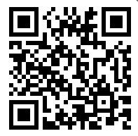
县一院医共体岗位


县中医院医共体岗位

